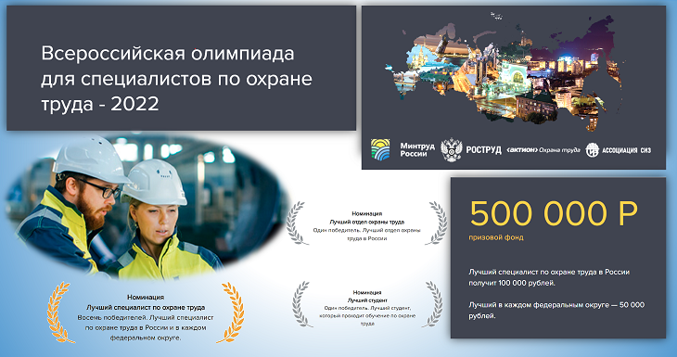

О Всероссийской олимпиаде специалистов по охране труда
Группой «Актион Охрана труда» при поддержке Минтруда России и Роструда проводится ежегодная Всероссийская олимпиада специалистов по охране труда (далее – Олимпиада). Участие бесплатное.
Цель Олимпиады – повышение имиджа профессии специалистов по охране труда и привлечение внимания к вопросам улучшения условий и охраны труда, поиск новых методов профилактики производственного травматизма и профессиональной заболеваемости, повышение профессионального мастерства специалистов по охране труда.
По итогам Олимпиады будет определен лучший отдел охраны труда и лучший специалист по охране труда в России (с призовым фондом – 100000 рублей) и по каждому федеральному округу (с призовым фондом – по 50000 рублей).
В 2022 году добавлена новая номинация для определения лучшего студента, который проходит обучение по направлению охрана труда.
Для участия в Олимпиаде необходимо зарегистрироваться на сайте https://olimpiada.trudohrana.ru, изучить ключевые вопросы охраны труда, пройти тестирование и сделать практическое задание. Сумма баллов и время ответов на вопросы определяет место в рейтинге.
Приглашаем принять активное участие в конкурсе.
По вопросам обращаться по телефону 8(81851) 4-19-12.

